Công ty TNHH Dược phẩm Đô Thành
Văn phòng : 781/A11 Lê Hồng Phong - Phường 12 - Quận 10
ĐT : 08-8623747 Fax : 08-8623748 hoặc 08-8623794


ĐỀ NGHỊ GIẢI QUYẾT CHƯƠNG TRÌNH TRƯNG BÀY VÀ CHƯƠNG TRÌNH TÍCH LUỸ CỦA ĐÀ NẴNG

Kính gởi: - Ban lãnh đạo công ty TNHH Dược Phẩm Đô Thành
- Mr Đỗ Viết Quang Giám đốc kinh doanh HTD.
- Bộ phận marketing.

Do tình hình trả thưởng chương trình trưng bày và chương trình tích luỹ cho các khách hàng tại thành phố Đà Nẵng đang gặp một số trở ngại như sau:

1/ Sai lệch về doanh số phiếu đặt hàng của sale và báo cáo doanh số của NPP.
Tháng 7, phiếu đặt hàng sale gửi về là 20 thùng. NPP báo 18.92 thùng
Tháng 8, phiếu đặt hàng sale gửi về là 40.08. Công ty hàng về cho sale (vì NPP Minh Lộc đã thanh lý) 39.25 thùng.
Tháng 9, phiếu đặt hàng sale gửi về là 35 thùng. NPP báo 41.48 thùng.

2/ Trong thời gian tháng 07, tháng 08 và tháng 09 năm 2008 sảy ra một số tình trạng như:
- Tháng 07 rơi vào NPP Minh lộc (đã thanh lý ngay trong tháng) giờ không có khả năng kiểm chứng, NVBH trong thời điểm tháng 07 giờ đã thôi việc.
- Tháng 08 và tháng 09: không có NPP, nhân viên bán hàng trong thời gian này cũng đã thay đổi. Khi ASM Miền Trung Đặng Minh Trí về nhận thị trường vào tháng 10 cũng không được bàn giao giao gì về vấn đề này. Giám sát bán hàng Nguyễn Văn Hùng cũng mới nhận việc cuối tháng 11/2008 cũng không nắm được tình hình này. Nên không có thông tin và chứng cứ để kiểm tra và điều chỉnh sai lệch trên.
- Toàn bộ những chứng từ này do NVBH theo dõi và giải quyết nhưng hiện tại NVBH đã thay đổi.
Tuy nhiên sai lệch trên không lớn và tổng số sai lệch không làm tăng ngân sách trả thưởng của công ty.

3/ Hiện tại việc trả thưởng chương trình cho những khách hàng tham gia chương trình trưng bày và chương trình tích luỹ tại Đà Nẵng đã quá chậm, khách hàng phản ứng rất mạnh mẽ với trường hợp này. Những khách hàng này chủ yếu là những key oulet và là những shop tiêu thụ chính sản phẩm Milmax tại Đà Nẵng. Không thể chậm trể hơn việc giải quyết chương trình cho khách hàng nữa vì có thể các khách hàng này sẽ không ủng hộ Milmax sau này.

Vì vậy ASM Miền Trung kính đề nghị lên ban quản lý xem xét giải quyết và hoàn tất trả thưởng cho khách hàng trong thời gian trước tết Nguyên Đáng để giữ vững mối quan hệ với khách hàng trên địa bàn.

Đà Nẵng, ngày 19 tháng 01 năm 2009
Người đề xuất Người xem xét Phê duyệt
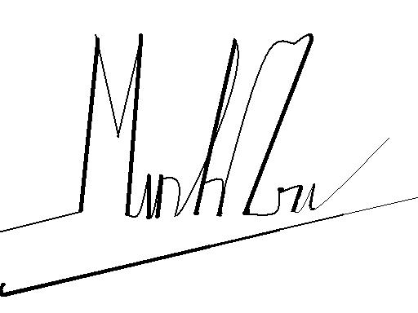

Đặng Minh Trí

